[199]
Roteiro de Apresentação do Trabalho

Identificação
Título: INTEGRAÇÃO DE IMAGENS MÉDICAS AO SISTEMA DE INFORMAÇÕES CLÍNICAS
Nome da(s) instituição(ões) envolvida(s): INSTITUTO DO CORAÇÃO (InCor) DO HOSPITAL DAS CLÍNICAS DA FACULDADE DE MEDICINA DA UNIVERSIDADE DE SÃO PAULO (HC.FMUSP)
Categoria: USO DE TECNOLOGIAS DA INFORMAÇÃO E COMUNICAÇÃO
Tema: TRANSAÇÕES INTERNAS

Problema enfrentado ou oportunidade percebida e solução adotada
Imagens desempenham um papel extremamente importante na Medicina. Elas são amplamente utilizadas na prestação de assistência à saúde, oferecendo diferentes formas de visualização de órgãos, tecidos, ossos e outras estruturas do corpo de um paciente. Elas também permitem a monitoração dos efeitos de tratamentos e auxiliam no planejamento de cirurgias. Sua importância cresceu enormemente nas últimas décadas com a popularização dos equipamentos digitais de diagnóstico. Atualmente, as Instituições de Saúde geram um enorme volume de dados de imagens médicas digitais, o que torna críticas as tarefas de armazenamento, distribuição e manipulação de imagens. A utilização das imagens médicas digitais combinada com um sistema de gerenciamento oferece diversas vantagens em relação aos sistemas analógicos, tais como: a) melhoria na agilidade no atendimento ao paciente; b) diminuição da ocorrência de eventos de perda de exames; c) diminuição no custo de filmes e componentes químicos; d) possibilidade de acesso remoto e simultâneo a um mesmo exame; e) possibilidade de realizar pesquisas sobre os dados armazenados.
Porém, as imagens médicas não têm tanto valor se estiverem dissociadas de outras informações do paciente, como laudo, resultado de laboratório, anamnese e prescrição de medicamentos e procedimentos. Nos sistemas tradicionais essa união não é feita, havendo necessidade de consulta em dois sistemas distintos: o PACS (Sistema de Transmissão e Arquivamento de Imagens), para imagens e o HIS (Sistema de Informação Hospitalar), para os outros dados do paciente. A junção do PACS e HIS traz diversos benefícios ao clínico e ao paciente, como menor tempo de atendimento, contextualização dos dados sobre o paciente, possibilidade de re-análise quantitativa e qualitativa dos dados do paciente e comparação de quadros evolutivos. Um exemplo de vantagem obtida seria o seguimento de algumas patologias, cujos efeitos secundários somente seriam percebidos em exames futuros. A possibilidade da re-análise de imagens anteriores permitiria estabelecer melhor a hipótese de causa-efeito e, eventualmente, dar contribuições ao conhecimento médico.
O Instituto do Coração (InCor) do Hospital das Clínicas da Faculdade de Medicina da Universidade de São Paulo produz atualmente um volume de cerca de 2TBytes de imagens médicas digitais por ano, o que equivale a aproximadamente 426 DVDs por ano ou 35 DVDs por mês. Este volume de dados é crescente e levou a necessidade do desenvolvimento de um sistema PACS confiável e de alta capacidade, capaz de atender as necessidades do InCor. O PACS desenvolvido foi integrado ao Sistema Integrado de Informações do InCor (SI³), responsável por reunir e armazenar todas as informações clínicas e assistência ao paciente. A solução adotada contempla o fluxo de informações – resumidamente apresentado na Figura 1, e permite também a integração de informações clínicas entre diferentes sistemas de informação, facilitando a interoperação entre os diferentes equipamentos de diagnóstico.
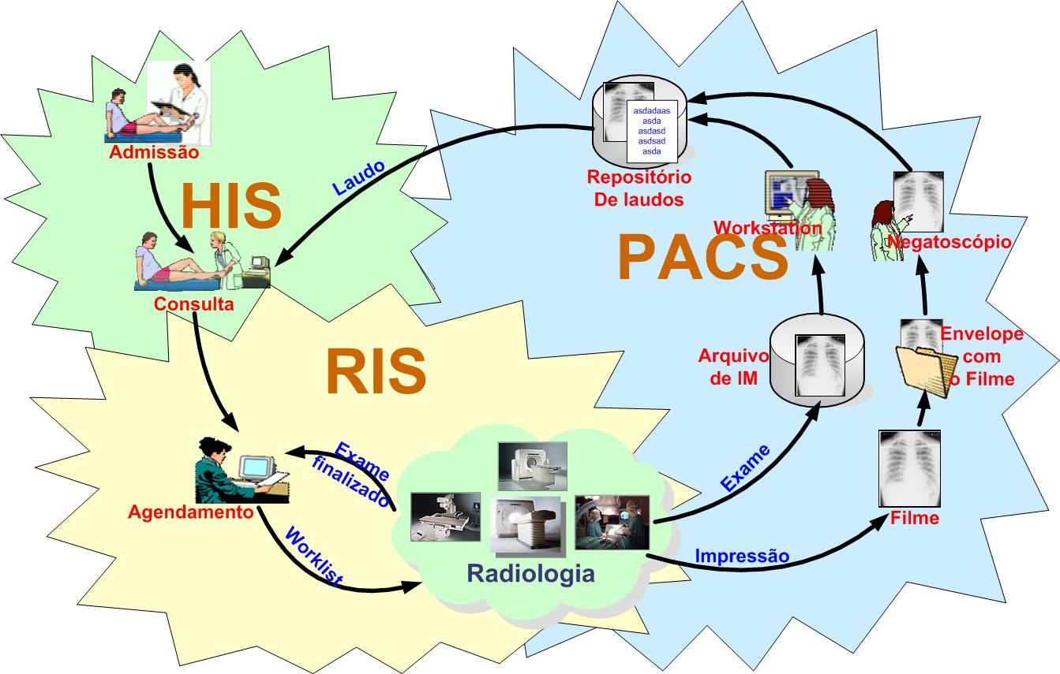
Figura 1 – Fluxo de informação relacionada a imagens médicas.
Objetivos:
O objetivo do projeto foi o desenvolvimento de um PACS e sua integração ao SI³ – oferecendo ao clínico uma visão integral sobre os exames, nas diversas modalidades e no tempo, e o contexto da assistência recebida pelo paciente – bem como a distribuição dessas imagens pelos diferentes setores da instituição, considerando-se as normas de sigilo das informações clínicas.
Solução adotada:
A solução adotada baseou-se na utilização de padrões internacionais, levando em conta a portabilidade de software, modularidade dos sistemas e sua capacidade de integração. Adotou-se o padrão DICOM - Digital Imaging and Communications in Medicine - para imagens, protocolo Web para acesso distribuído e Java para o desenvolvimento de software.
O desenvolvimento de um PACS Institucional envolveu a conexão de diversos equipamentos geradores de imagens médicas, como tomógrafos e ecocardiógrafos, adquiridos de diferentes fornecedores (Figura 2) e a integração do PACS ao SI³. Atualmente, o InCor conta com os seguintes equipamentos geradores de imagens, produzindo em torno de 5 GBytes/dia:
- 5 equipamentos de hemodinâmica: 2 compatíveis com DICOM e 3 ACR-Nema. Os últimos são convertidos para DICOM;
- 2 equipamentos de ressonância magnética: 1 compatível com DICOM e 1 ACR-Nema, com conversão para DICOM;
- 2 equipamentos de tomografia computadorizada, compatíveis com DICOM;
- 6 equipamentos de medicina nuclear, todos com interface DICOM;
- 17 equipamentos de ECO/Ultrasom não-DICOM, para os quais o sinal de vídeo é capturado e convertido para formato DICOM.
O PACS-InCor envolveu o desenvolvimento dos seguintes módulos:
- Servidor DICOM, o qual atua como um provedor de serviços e permite o armazenamento, busca e recuperação de imagens através de requisições realizadas pelas aplicações externas;
- Servidor de Modality Worklist DICOM, o qual faz a interligação entre o SI³ e o equipamento de aquisição, evitando a redigitação de dados dos pacientes durante a aquisição das imagens e inconsistência nos bancos de dados;
- Visualizador de imagens DICOM (InCor iView), o qual é capaz de exibir as imagens DICOM para o usuário final, permitindo funções como anotações, realização de medidas e associação com o laudo do exame (Figuras 3 e 4);
- Módulo para captura e conversão de imagens para DICOM (InCap): permite a adaptação de sistemas antigos para o formato DICOM, através da aquisição do sinal de vídeo e conversão para DICOM (figura 5);
- Módulo para configuração e administração do PACS. Permite a configuração e administração remota do PACS via Web, como gravação de exames para o paciente e backup das imagens para arquivamento permanente;
- Módulo de controle de acessos e autenticação. Controla as pessoas que tem permissão para acessar os módulos descritos, através da definição de papéis para cada usuário (ex.: imagenologista, cirugião, analista de sistemas, etc).

A Figura 2 apresenta uma visão geral da arquitetura do PACS-InCor, sobre a qual foram desenvolvidos os módulos listados acima.

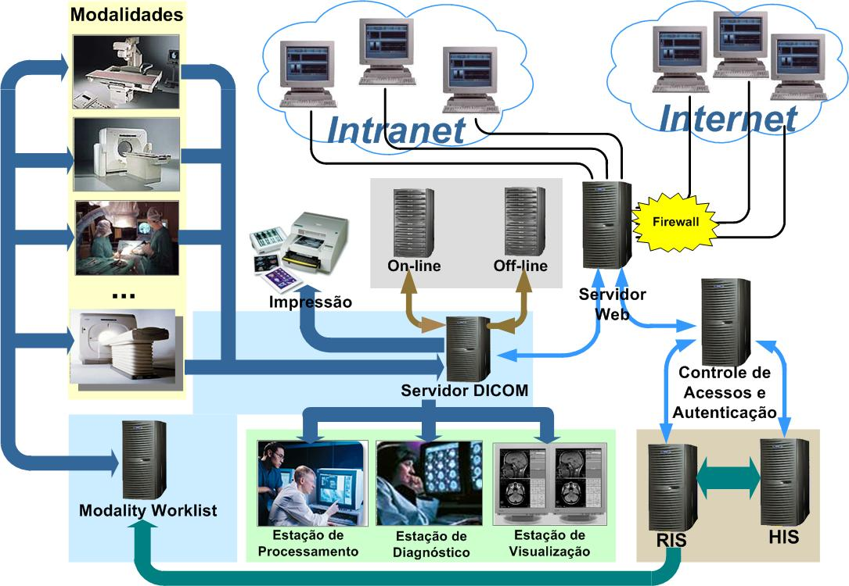
Figura 2 – Arquitetura do PACS InCor.

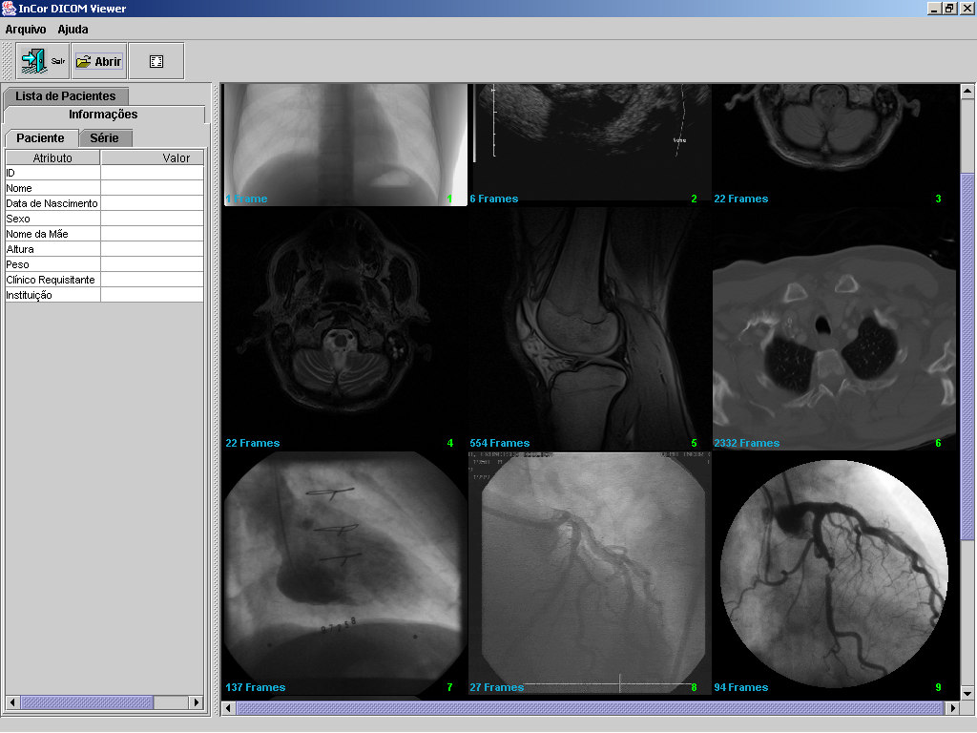 | 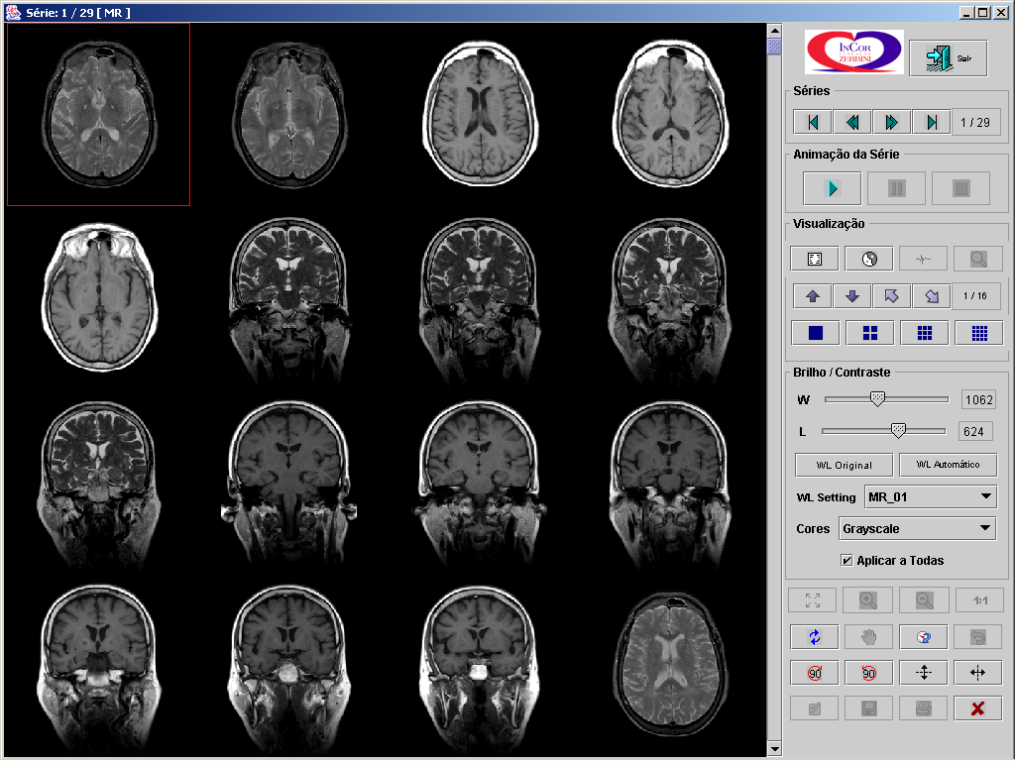
Figura 3 - Gerenciador das séries de imagens componentes do estudo clínico. | Figura 4 - Negatoscópio Virtual.

Infra-Estrutura: O modelo de rede de comunicação adotado no InCor consiste de uma plataforma heterogênea, porém escalável, que emprega tecnologias Ethernet e suas extensões (Fast e Gigabit Ethernet). Sobre esta plataforma, adotou-se como padrão para protocolo de rede o TCP/IP. Para atender a demanda de alta disponibilidade de informações nas estações clientes, consideramos (?) a utilização do padrão Fast Ethernet (100 Mbps) como enlace típico, sendo que o backbone apresenta capacidade para operar em Gigabit Ethernet (2 Gbps). Para permitir a troca de informações à distância de forma eficiente foi utilizado o protocolo ATM (Assynchronous Transfer Mode), que oferece recursos como baixa latência e possibilidade de envio de estabelecer prioridades no envio de pacotes. O InCor foi uma das Instituições participantes do Projeto Redes Metropolitanas de Alta Velocidade (Rmav-SP) e atualmente participa do esforço nacional na implantação da Rede GiGa e TIDIA, as quais prevêem o estabelecimento de uma rede nacional de altíssima velocidade e nos padrões da Internet2 americana. Além da implantação de redes de alta velocidade, o InCor vem investido esforços na implantação de utilização de dispositivos móveis em redes sem fio, de modo que a informação necessária para o atendimento à Saúde do paciente possa ser, não só coletada, como também disponibilizada no ponto de cuidado ao paciente.

Integração com o Sistema Integrado de Informações do InCor (SI³)

Estrutura do SI³: é formado por diversos sub-sistemas de informações clinicas: agendamento; admissão (ambulatório, pronto socorro, internação, hospital dia e SADT); ocupação e movimentação de leitos; atendimentos ambulatoriais; ordens médicas (prescrição eletrônica, solicitação de exames); dispensação farmacêutica; administração de medicamentos; prescrição de enfermagem; exames laboratoriais; laudos; procedimentos hospitalares; diagnósticos; evoluções do paciente; resumo de alta; controle cirúrgico entre outros. A consolidação de todos estes módulos constitui o SI³, onde o profissional de saúde pode navegar rapidamente através da visualização hierárquica e cronológica das informações do paciente e seus atendimentos.
Integrando Imagens Médicas: Como o PACS-InCor foi desenvolvido em linguagem independente de plataforma computacional e utilizando padrões internacionais, o mesmo é facilmente integrável a sistemas de informações que adotem padrões internacionais. O PACS-InCor recebe as imagens geradas pelos equipamentos de imagens, armazena essas imagens e atualiza a informação na base de dados do SI³. Um sistema para gerência de armazenamento é responsável pela segurança dos dados. Para a visualização das imagens, usa-se o visualizador InCor (iView) o qual pode ser iniciado a partir do SI³.
A integração dos equipamentos médicos que não possuíam capacidade para transmitir informações em formato digital foi realizada via módulo de Captura e Conversão para DICOM (InCap). Este produto tecnológico foi desenvolvido para integrar dezenas de equipamentos de ultra-som, utilizados na rotina de exames de ecocardiografia, os quais não apresentavam capacidade para transmitir imagens médicas em formato digital para o PEP. O produto desenvolvido permitiu a integração destes equipamentos, reduzindo sobremaneira o investimento necessário (cerca de U$ 50.000,00 por equipamento de ecocardiografia) para a atualização do parque tecnológico da Instituição, composto por diversos equipamentos desta modalidade (Figura 5).
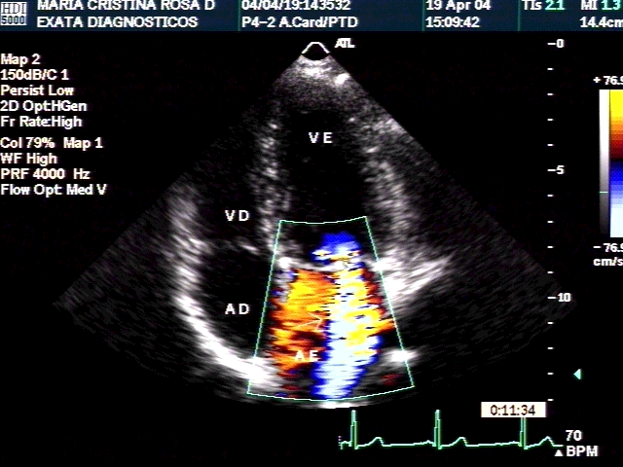
Figura 5 – Sistema para aquisição de imagens de vídeo e conversão para DICOM.

O sistema é hoje utilizado rotineiramente no Instituto do Coração. Alguns números do volume de dados envolvidos são apresentados no item Efetividade dos resultados. O sistema é baseado em Web e pode ser acessado de qualquer ponto da Intranet InCor por um usuário com permissão. O acesso externo não é autorizado.

Caráter inovador
A solução proposta permite o acesso aos exames e às informações do paciente de forma integrada, rápida, eficiente e segura.
O Sistema é parte da estratégia do InCor, que como outras instituições de Saúde em todo o mundo, está investindo esforços, tempo e recursos na infra-estrutura de informação em Saúde, pois transformar o enorme volume de dados existentes nas Instituições em informação recuperável é essencial, tanto para redução de custos da Saúde Pública, como para a melhoria da qualidade do atendimento à população.
A originalidade deste projeto, do ponto de vista técnico, envolveu o desafio da implantação de um sistema em grande escala, envolvendo milhões de acessos por ano, milhares de usuários e a garantia de uma transição segura para um sistema de atendimento mais ágil, informatizado e distribuído. A utilização de padrões e uma arquitetura aberta permitem a integração das informações com outras Instituições de Saúde. Vários produtos tecnológicos são resultados desta iniciativa, os quais foram patenteados junto ao Instituto Nacional de Propriedade Industrial (INPI). Além disso, uma versão simplificada do sistema para armazenamento e transmissão de imagens médicas, miniWebPACS, foi colocada à disposição da comunidade nacional e internacional no endereço Web http://sourceforge.net/projects/miniwebpacs.

Efetividade de resultados e possibilidade de multiplicação
O acesso distribuído de todos os dados integrados do Sistema de Informação InCor é disponibilizado via interface padrão Web através de uma rede com mais de 1000 pontos de acesso. Os clientes podem ser microcomputadores convencionais ou terminais thin-client utilizando Linux, configurados com memória de 128 MB ou superior. O número de acessos diários ao Sistema de Informações InCor atualmente é de 1400.
Na Tabela 1 apresentamos alguns indicadores do número de exames armazenados pelo PACS-InCor.
Tabela 1 – Número de exames armazenados no PACS-InCor.

Modalidades – SP | Indicador
Ecocardiografia | 3.600
Medicina Nuclear | 6.500
Tomografia | 37.000
Ressonância Magnética | 22.000
Hemodinâmica | 54.000
TOTAL | 123.100

Possibilidade de multiplicação e parcerias com outras entidades do setor público, social ou privado:
A adoção extensa de padrões internacionais para o registro de informações clínicas do paciente possibilita que os dados armazenados possam ser distribuídos a outras instituições de saúde. Além disso, houve um enorme esforço para integração do PACS aos demais Sistemas de Informação existentes no Complexo do Hospital das Clínicas. Além do InCor, o PACS-InCor também é utilizado pelo Instituto de Infectologia Emílio Ribas. Ressalte-se também que uma versão simplificada do sistema para armazenamento e transmissão de imagens médicas, miniWebPACS, foi colocada à disposição da comunidade nacional e internacional no sítio http://sourceforge.net/projects/miniwebpacs.
Além da versão de código aberto do PACS, desenvolvemos uma versão que pudesse ser comercializada via representantes comerciais da Fundação Zerbini. O PACS-InCor foi implantado, até o presente momento, em 2 instituições públicas e em 4 privadas.

Relação custo-benefício
O desenvolvimento considerou a adoção do estado-da-arte em ferramentas de software e metodologia de desenvolvimento, as quais privilegiaram a utilização de títulos de software de domínio público, tais como linguagens Java, HTML e XML. A utilização dessas plataformas permitiu considerável redução de custos em licenças de software e de propriedade, possibilitando que um parque heterogêneo de equipamentos pudesse ser utilizado. Atualmente, o sistema está disponível em terminais de baixo custo, tais como thinclients e pocket PCs.
Até o ano de 2002, somente o custeio com mídia (filmes e vídeo disco laser) para a gravação de imagens dinâmicas de cateterismo cardíaco do InCor, superava U$ 200.000,00 anuais. Este custo, após a implantação e consolidação do PACS, foi reduzido para apenas R$ 12.000,00 anuais para a aquisição de fitas digitais do tipo DLT.
PACS de grandes fornecedores internacionais custam muito caro, da ordem de centenas de milhares de dólares. Outro fator importante é a possibilidade de continuar utilizando equipamentos analógicos em bom estado, tais como os disponíveis no Serviço de Ecocardiografia do InCor, porém integrados ao prontuário.
A Ecocardiografia, provavelmente é o que melhor demonstra a relação custo-benefício da nossa abordagem. Um dos benefícios é a grande flexibilidade fornecida pelo sistema. Por exemplo, o número de imagens estáticas e seqüências dinâmicas são definidos de acordo com a modalidade ecocardiográfica, de forma que os exames que necessitam de informações mais complexas (ecocardiografia infantil e ecocardiografia transesofágica) e de maior qualidade (ecocardiografia infantil e ecocardiografia sob estresse) terão um maior número de seqüências e maior número de quadros (Tabela 3). Todos estes exames podem ser revistos e re-analisados na forma estática ou dinâmica, permitindo também o acesso rápido, organizado e estruturado.

Tabela 3 – Protocolo de imagem digital segundo a modalidade ecocardiográfica, volume de dados gerados por exame e produção de exames de pacientes. As legendas utilizadas são: ETT = ecocardiograma transtorácico, ETE = ecocardiograma transesofágico; Eco = ecocardiograma.

Modalidade ecocardiográfica | Nº  fotos | Nº  cines | Nº  Quadros | Volume (MBytes) | Nº  exames /dia
ETT adulto | 10 | 5 | 15 | 36,8 | 135
ETT infantil | 10 | 10 | 30 | 151,8 | 20
ETE | 10 | 10 | 15 | 71,8 | 8
Eco sob estresse | 10 | 6 | 30 | 91,8 | 4
TOTAL | 40 | 31 | 90 | 352,2 | 167

Com a produção de 167 exames/dia e 3340 exames/mês, o laboratório de ecocardiografia pode gerar um volume de dados de imagem de 8,95 gigabytes(GB)/dia e 178,9 GB/mês.

Comparação dos custos do sistema analógico e do sistema digital do laboratório de ecocardiografia: O potencial e a força de qualquer mudança a ser implementada na área de Saúde está também ligada à gestão de custos. O Serviço de Ecocardiografia do InCor vem se preocupando com as informações de custos desse novo sistema digital, de forma que estes dados contribuam efetivamente para o processo de avaliação e tomada de decisão, tenham elevado grau de confiabilidade e que sejam preparados em tempo oportuno à análise e correspondente adoção de ações corretivas. As informações de custos compreendem um insumo indispensável ao alcance de padrões de gestão mais seguros.

Custo do sistema analógico convencional do laboratório de ecocardiografia: No sistema analógico, o registro das imagens ecocardiográficas é realizado através da gravação em fitas de vídeo VHS (imagens estáticas e principalmente as em movimento) e de impressão em papéis especiais de alta qualidade com fotos em preto e branco e colorida. O laudo é impresso em folhas A4 ou papel carta, onde também são coladas as fotos. A gravação em fitas de vídeo depende da modalidade do exame ecocardiográfico. Todos os ecocardiogramas transesofágico (n=160/mês), sob estresse (n=80/mês) e infantil (n=400/mês) são gravados e aproximadamente 300 dos 2700 exames transtorácicos adulto/mês, com um consumo de 125 fitas de video VHS ao mês. Uma média de 10 fotos preto e branco e 2 fotos coloridas são impressas por exame dos clientes de convênio e particulares. O papel térmico para impressão de fotos coloridas é de alto custo, sendo o item responsável pela maior parte dos custos no sistema analógico. O laudo do cliente do SUS consome em média 6 folhas A4/exame e do cliente do convênio e particular 11 folhas/exame, sendo 6 para impressão do laudo propriamente dito e 5 para a colagem das fotos. O processo do laudo analógico utiliza em média 4 auxiliares administrativos. Estes custos estão demonstrados nas Tabelas 4 e 5.

Tabela 4- Custos diretos e variáveis do laboratório de ecocardiografia analógico do Instituto do Coração.

Descrição | Valor unitário  (R$) | Quantidade mensal  (unidades) | Valor total mensal  (R$)
Fitas de vídeo VHS | 4,33 | 125 | 541,25
Cartucho de toner para impressora laser monocromática | 0,12/página | 20.040 impressões | 2.404,80
Papel térmico p/ impressora preto e branco | 0,14/foto | 12.200fotos | 1.708,00
Papel térmico para impressão color | 4,34/foto | 2.440 fotos | 10.589,60
Cola bastão | 1,10 | 160 | 176,00
Papel A4 75g | 0,02/folha | 26.140 folhas | 522,80
TOTAL |  |  | 15.942,45

Tabela 5 - Custos indiretos e fixos do laboratório de ecocardiografia analógico do Instituto do Coração.

Descrição | Nº | Custo mensal  (R$) | Custo total mensal  (R$)
Auxiliar administrativo | 4 | 1.836,31/funcionário | 7.345,24
TOTAL |  |  | 7.345,24

Custo do sistema digital implantado do laboratório de ecocardiografia: Comparando com o sistema analógico, o novo sistema digital diminuiu significativamente os custos. Como as imagens estáticas e dinâmicas de todos os exames estão disponíveis em rede, um menor número de exames é gravado em fitas de vídeo e os laudos junto com as fotos são impressos em impressoras a laser colorida e monocromática, não sendo mais necessário o uso de papel térmico e cola. Os exames ecocardiográficos transesofágicos e sob estresse, por serem técnicas especiais e semi-invasivas, continuarão a ser gravados em fitas de vídeo até que o serviço esteja totalmente familiarizado e seguro em relação à qualidade e superioridade do laboratório digital.
Os exames de clientes de convênio e particulares consumirão em média 2 folhas A4 para impressão do laudo propriamente dito e mais 2 folhas para impressão das fotos em preto e branco e coloridas, reduzindo o número de folhas de 11 para 4 folhas/exame. Da mesma forma que no sistema analógico, só serão impressos os exames de clientes SUS que não são matriculados no InCor (3 folhas/exame), o que corresponde a aproximadamente 240 exames ao mês (Tabela 6).
Como o processo será totalmente informatizado, o número de auxiliares administrativos também será menor (Tabela 7).

Tabela 6- Custos diretos e variáveis do laboratório de ecocardiografia digital do Instituto do Coração.

Descrição | Valor unitário  (R$) | Quantidade mensal  (unidades) | Valor total mensal  (R$)
Fitas de vídeo VHS | 4,33 | 37 | 160,21
Papel A4 75g | 0,02/folha | 8.040 folhas | 160,80
Cartucho de toner para impressora laser monocromática | 0,12/página | 720 impressões | 86,40
Cartucho de toner preto para impressora laser colorida | 0,13/página | 3660 impressões | 475,80
Cartucho de toner para impressora laser colorida | 0,27/página | 3660 impressões | 988,20
DVD + R | 7,00 | 40 | 280,00
Fita magnética | 124,00 | 4,5 | 558,00
TOTAL |  |  | 2.709,41

Tabela 7- Custos indiretos e fixos do laboratório de ecocardiografia digital do Instituto do Coração.

Descrição | Nº | Custo mensal  (R$) | Custo total mensal  (R$)
Auxiliar administrativo | 2 | 1.836,31/funcionário | 3.672,62
TOTAL |  |  | 3.672,62

Custos diretos com equipamentos de ecocardiografia, medicamentos, pessoal médico, de enfermagem, etc e também os custos indiretos com água, telefone, energia elétrica, limpeza e outros não foram computados pelo fato de não se alterarem ou sofrerem mudanças insignificantes (energia elétrica) com a transformação do laboratório analógico em digital.
Comparando os custos diretos e indiretos entre os dois sistemas, analógico e digital, observamos que o gasto (investimento) com a implantação do novo sistema será recuperado em aproximadamente 7 meses.

Lições aprendidas
Neste trabalho foram apresentados diversos aspectos do desenvolvimento e integração do PACS-InCor ao Sistema Integrado de informações do InCor (SI³), desde a etapa de adequação de infra-estrutura, servidores de imagens e o desenvolvimento de aplicações cliente. O SI³ é hoje utilizado rotineiramente para consulta às informações clínicas dos pacientes pela equipe médica e também como ferramenta padrão em procedimentos de diagnóstico, como a análise de exames de cine-angiocoronariografia, ecocardiografia e a visualização de sinais vitais, em tempo real, dos pacientes internados. O oferecimento de serviços de apoio ao diagnóstico e terapia, diretamente no ponto de cuidado do paciente, possibilitou a racionalizações de processos e melhoria no tratamento dos pacientes internados.
A infra-estrutura tecnológica para a existência de uma conectividade real na área da Saúde já existe, resta agora a implantação de modelos e métodos que permitam a interoperabilidade de informações entre instituições diferentes. O InCor, assim como outras instituições de Saúde em todo o mundo, está investindo esforços, tempo e recursos na infra-estrutura de informação em Saúde, pois transformar o enorme volume de dados existentes nas Instituições em informação recuperável e conhecimento médico é essencial para a melhoria da qualidade do atendimento.

